

organische stoffen

Minimumdoel:

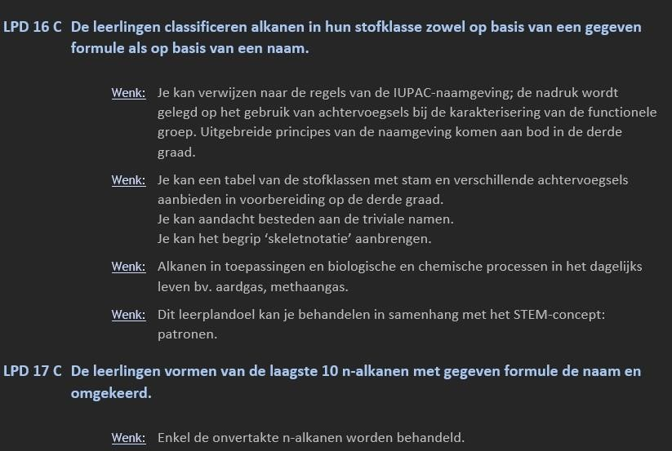

# Instructiefishe

Opdracht

* surf naar onderstaande link: [https://scichamp.com/Chemistry%20games/Nomenclature%20of%20organic%20comp](https://scichamp.com/Chemistry%20games/Nomenclature%20of%20organic%20compounds%202/) [ounds%202/](https://scichamp.com/Chemistry%20games/Nomenclature%20of%20organic%20compounds%202/)
* Klik op het bruine rechthoekje met ‘practice level add hydrogen’
* Lees de opgave in de witte balk bovenaan.
* Om een -H atoom bij te voegen klik je op een vierkantje in het rooster, om de binding naar de juiste kant te draaien klik je nog eens op hetzelfde vierkantje tot die goed staat.
* Trek een printscreen van elke ingeleverde structuur, upload deze en plaats er de vraag van de simulatie boven.
* Vervolgens klik je op ‘check structure’ onderaan.
* Wanneer je de oefening af hebt ontgrendel je de alkanen, klik nu op het bruin balkje van de alkanen.
* Maak de gevraagde structuur door op het nodige element of de nodige binding te klikkenen vervolgens op het gewenste vierkantje.

! LET OP als je een fout maakt moet je onderaan op de ronde terugpijl klikken en moet je opnieuw beginnen met desbetreffende structuur.

* Doorloop het leerpad volledig van de alkanen, neem van elke gemaakte structuur een printscreen en upload die bij de juiste titel zodat ik ze kan verbeteren.
* Neem een printscreen van je score, deze vind je vanonder bij ‘your scores’.
* Wanneer je klaar bent upload je het werkdocument in de voorziene uploadzone op smartschool.

# Werkblad

* Practice leven add hydrogen. …/4 (2min)
* Alkanen …/4 ( 5min) 1)

2)

3)

4)

* Geef de brutoformule van bovenstaande alkanen …/2 (4min) 1)

2)

3)

4)

* Your scores (0.5min)
* Teken de volgende structuren, geef ook de brutoformule. …/6 (10 min)
  1. Butaan
  2. 2,4-dimethylhexaan
  3. 3-ethyl-2,4-methyldecaan
* Teken nu zelf 2 alkaan structuren en trek er een foto van. Upload de foto vervolgens en benoem de gemaakte structuur. Geef tenslotte de brutoformule van de gemaakte structuren. (10min)

…/6

1)

2)

Voor de leerkracht:

X Oplossingen

* Practice leven add hydrogen. …/4

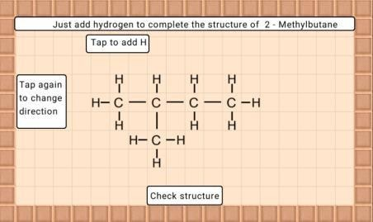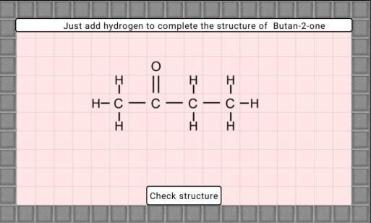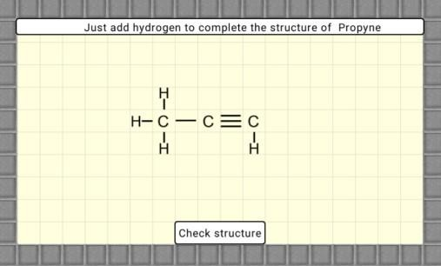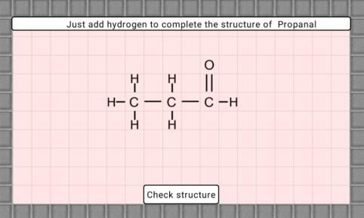

* Alkanen …/4

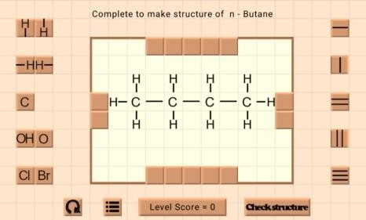1)

2)

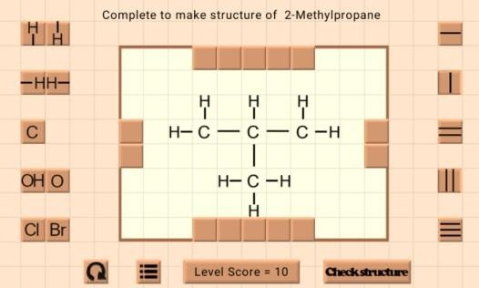

3)

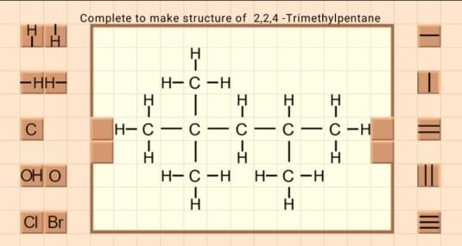

* Geef de brutoformule van bovenstaande alkanen …/2

1) C5H10

2) C4H10

3) C8H18

4) C9H20

* Your scores

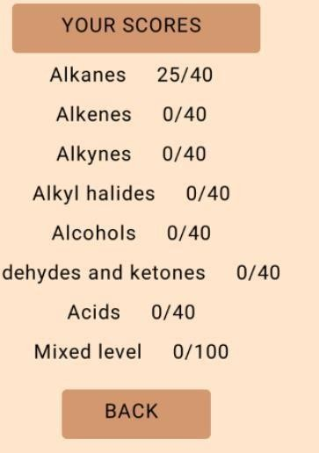

* + Teken de volgende structuren, geef ook de brutoformule. …/6
    1. 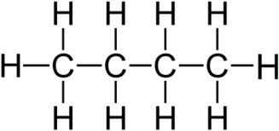Butaan (C4H10)
    2. 2,4-dimethylhexaan (C8H18)

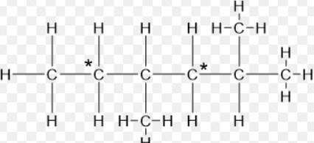

* + 1. 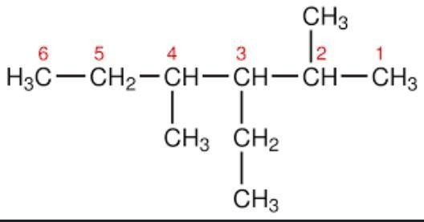3-ethyl-2,4-methyldecaan (C10H22)
  + Teken nu zelf 2 alkaan structuren en trek er een foto van. Upload de foto vervolgens en benoem de gemaakte structuur. Geef tenslotte de brutoformule van de gemaakte



structuren.

…/6

1. 2-methylbutaan (C5H12)

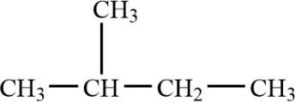

1. 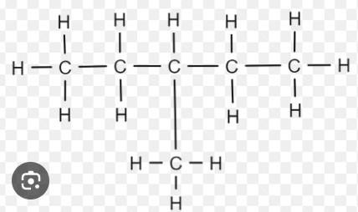3-methylpentaan (C6H14)

oplijsting van nodige materialen

* + Werkblad
  + internet en computer
  + link

X Info over de linken

[https://scichamp.com/Chemistry%20games/Nomenclature%20of%20organic%20comp](https://scichamp.com/Chemistry%20games/Nomenclature%20of%20organic%20compounds%202/) [ounds%202/](https://scichamp.com/Chemistry%20games/Nomenclature%20of%20organic%20compounds%202/)

Uitleg van de mogelijkheden

Dit leerpad kan je gebruiken om oefeningen te maken op: alkanen, alkenen, alkynen, alcoholen, aldehyden en ketonen, carboxyl acids, halogeenalkanen en tenslotte een gemixed level. Het houd ook je score bij en deze kun je dan op het einde nog eens bekijken. Bij de tool moet je zelf verbindingen die ze vragen mits een kleine aanzet (grootte box, c- atomen die klaar staan). De oefeningen verplichten je ook met een oefen level te beginnen en zo verder te gaan naar de alkanen, alkenen,…. Telkens wanneer je een level hebt afgerond kun je een nieuw level oefenen met tenslotte het mixed level.